ООО «Бонус»

Машина для производства
регенерата из резиновой крошки
Р-100

Руководство по эксплуатации

РЭР-100

СОДЕРЖАНИЕ стр.

- Назначение и область применения……………………………………………. 3
- Технические характеристики………………………………………………….. 4
- Состав изделия ………………………………………………………………… 5
- Устройство и принцип действия………………………………………………. 7
4.1. Описание конструкции основных сборочных единиц машины Р-100…...….7
4.2. Описание принципа работы………………………………………………….. 20
4.3. Кинематическая схема………………………………………………………… 20
4.4. Гидравлическая схема…………………………………………………………. 21
- Указание мер безопасности…………………………………………………… 24
- Подготовка изделия к монтажу и монтаж……………………………………. 25
6.1. Подготовка изделия к монтажу……………………………………………….. 25
6.2. Монтаж машины регенерации резины Р-100…...……………………………. 26
7. Подготовка изделия к работе и порядок работы………………………………. 26
7.1. Подготовка изделия к работе…………………………………………………. 26
7.2. Подготовка изделия к запуску ………………………………………………....27
7.3. Запуск…………………………………………………………………………….28
7.4. Порядок выхода на режим …………………………………………………....28
7.5. Регулировка конусов …………………………………………………………...29
8. Техническое обслуживание………………………………………………………30
9. Правила хранения и транспортирования……………………………………….35
9.1. Правила хранения……………………………………………………………...35
9.2. Транспортирование ..…………………………………………………………..36
9.3. Строповка Р-100………………………………………………………………..36
10. Гарантии изготовителя…………………………………………………………..37
11. Сведения о рекламациях ………………………………………………………...37

- НАЗНАЧЕНИЕ ИЗДЕЛИЯ.

1.1 Машина для производства регенерата из резиновой крошки (в дальнейшем Р-100) предназначена для получения регенерата методом активированной термомеханической деструкции резиновой крошки из утилизированных шин, а также отходов шинного и резинового производства на основе каучуков общего назначения. Рекомендуемая фракция резиновой крошки 2÷4мм. Производительность машины Р-100 = 90÷125 кг/час.
  - Р-100 может применяться как самостоятельно, так и в составе технологической линии утилизации шин.
  - Машина в стандартной комплектации поставляется без питающего транспортера и системы фильтрации воздуха.
  - ООО «Бонус» постоянно занимается повышением качества и улучшением конструкции машины и в связи с этим оставляет за собой право не отражать в настоящем паспорте отдельные конструктивные изменения.
  - Габаритные размеры Р-100 представлены на рис. 1.

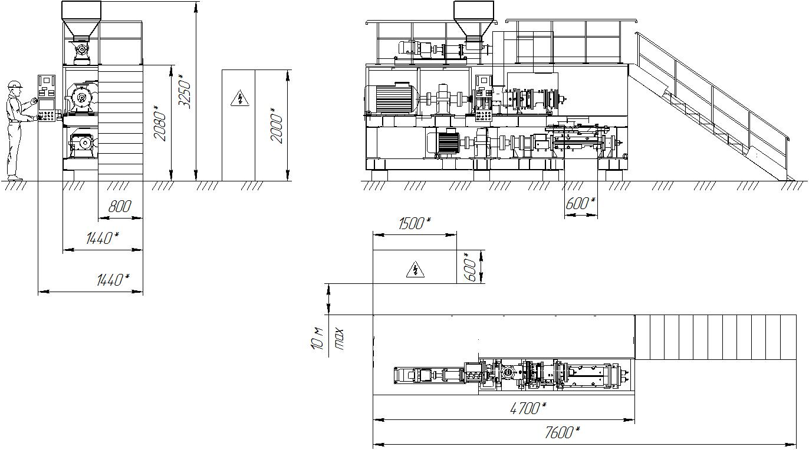

Рис. 1.
Габаритные размеры Р-100.

2. ТЕХНИЧЕСКИЕ ХАРАКТЕРИСТИКИ.

Техническая характеристика приведена в таблице 1.
Таблица 1.

Наименование параметра | Единица измерения | Значение
Р-100
Производительность | кг/час | 90÷125
Род тока питающей сети - переменный | Гц | 50+1%
Напряжение | В | 380
Суммарная установочная мощность | кВт | 135
Размер рекомендуемой резиновой крошки | мм | 2÷4
Габаритные размеры машины
Длина | мм | 7600
Ширина | мм | 1500
Высота | мм | 3250
Силовой шкаф
Ширина | мм | 1200
Глубина | мм | 600
Высота | мм | 2000
Масса установки | кг | 4500
Давление охлаждающей воды | атм | 1÷3
Расход воды на охлаждение рубашек | м³/час | 2,0÷2,5
Температура охл.воды | °С | 8÷15
Расход воды на модификацию регенерата | л/час | 0÷25
Ёмкость бака для модификатора | л | 40
Питатель основной (дозатор)
Производительность | кг/час. | до 250
Размер резиновой крошки | мм. | 2÷8
Электрическая мощность | кВт. | 2,2
Габариты:
Длина | мм. | 1800
Ширина | мм. | 380
Высота | мм. | 440
Масса | кг. | 190
Диспергатор-девулканизатор
Производительность | кг/час. | до 200
Рекомендуемый размер загружаемой крошки | мм. | 2÷4
Электрическая мощность | кВт. | 110
Число оборотов вала макс. | об/мин. | 475
Расход охлаждающей воды | м³/час. | 0,3÷1,0
Давление охл.воды | атм. | 1÷3
Температура охл.воды | град. | 8÷15
Габариты:
Длина | мм. | 1900
Ширина | мм. | 365
Высота | мм. | 615
Масса | кг. | 321
Охлаждающая машина
Производительность | кг/час. | до 350
Обрабатываемый материал: регенерат, гранулы, порошки, резиновые смеси.
Температура подаваемого регенерата, не более | °C | 250
Вращение шнеков, встречное | об/мин. | 40
Электрическая мощность | кВт. | 22
Диаметр шнеков | мм. | 139
Шаг гребней шнеков | мм. | 100
Напряжение | В. | 380
Ток переменный | Гц. | 50
Расход охлаждающей воды | м³/час. | 1÷1,5
Давление охл.воды | атм. | 1÷3
Температура охл.воды | град. | 8÷15
Габариты:
Длина | мм. | 2140
Ширина | мм. | 440
Высота | мм. | 430
Масса | кг. | 806
Питатель вспомогательный (дозатор)
Производительность | кг/час. | -
Размер крошки, гранул | мм. | 0÷4
Электрическая мощность | кВт. | 0,75
Габариты:
Длина | мм. | 1250
Ширина | мм. | 355
Высота | мм. | 520
Масса | кг. | -

3. СОСТАВ МАШИНЫ Р-100.

3.1. Состав машины приведен в таблице 2.
Таблица 2.

№ п/п | Наименование | Кол-во | Обозначение | Примечание
1 | Рама | 1 | Р-100.300.00.000
2 | Питатель с воронкой основной | 1 | Р-031.150.00.000 | Частотное регули-рование, электрич. мощность 2,2 кВт
3 | Питатель с воронкой вспомогательный (для сыпучего модификатора) | 1 | Р-031.151.00.000 | Частотное регулирование, электрическая мощность 0,75 кВт
4 | Охлаждающая-машина ОМ | 1 | Р-03.070.000.00.000 | Плавный пуск
5 | Диспергатор-девулканизатор ДД | 1 | Р-041.370.00.000 | Частотное регулирование
6 | Насос дозировочный с электроприводом | 1 | НД-1,0-25/40-К13А | По согласованию с заказчиком до 3шт.
7 | Силовой шкаф | 1 | Р-500.00.000
8 | Пульт управления | 1 | Р-400.00.000
9 | Лестница | 1 | Р-041.330.00.000
10 | Площадка обслуживания | 1 | Р-041.360.00.000
11 | Редуктор цилиндрический одноступенчатый привода девулканизатора | 1 | 1ЦУ-250-3,15
12 | Редуктор двухступенчатый привода охлаждающей машины | 1 | 1Ц2У-250-4,0
13 | Мотор-редуктор цилиндрический двухступенчатый привода питателя 1 | 1 | 4МЦ2С-80-56
14 | Мотор-редуктор цилиндрический двухступенчатый привода питателя 2 | 1 | МП315-45-075-310
15 | Электродвигатель 110 кВт. 1500об/мин привода девулканизатора | 1 |  | Возможна уст-ка эл.двигателя 75кВт, 55 кВт.
16 | Электродвигатель 22 кВт. 1500об/мин привода охлаждающей машины | 1
17 | Система охлаждения |  | Р-100.400.00.000 | Коллекторы распределительные
18 | Кожух газоотвода |  | Р-041.350.00.000
19 | Ёмкость для модификатора, 40 л. | 1 |  | Кол-во ёмкостей определяется количеством дозирующих насосов

4. УСТРОЙСТВО И ПРИНЦИП РАБОТЫ.

4.1. Описание конструкции основных сборочных единиц машины Р-100.
Машина Р-100 (рис.1 а, б.) состоит из диспергатора - девулканизатора (ДД) 1, (в дальнейшем – девулканизатора), приводимого в действие электродвигателем 2 через редуктор 3, питателя 4 с мотор-редуктором 5, охлаждающей машины (ОМ) 6 с двигателем 7 и редуктором 8, пульта управления 9, силового шкаф 10, насосной станции состоящей из насоса дозатора 11 и ёмкости для модификатора 12, кожух 13, обеспечивающих направленное удаление газовыделений, переходного патрубка 14 от питателя к девулканизатору, лестницы 15, питателя дополнительного 16 смотор-редуктором, фланец кожуха газоотвода 17,
рама, коллектора системы охлаждения и площадка (на рис.1 не показаны).
Машина Р-100 оборудована системой регулирования числа оборотов шнека питателя, для обеспечения плавного пуска и поддерживания машины на технологических режимах. Регулирование технологических зазоров в конусах ДД и числа оборотов шнека питателя позволяет регулировать степень девулканизации регенерата. Регулирование зазоров в технологических зонах осуществляется в ручном режиме.

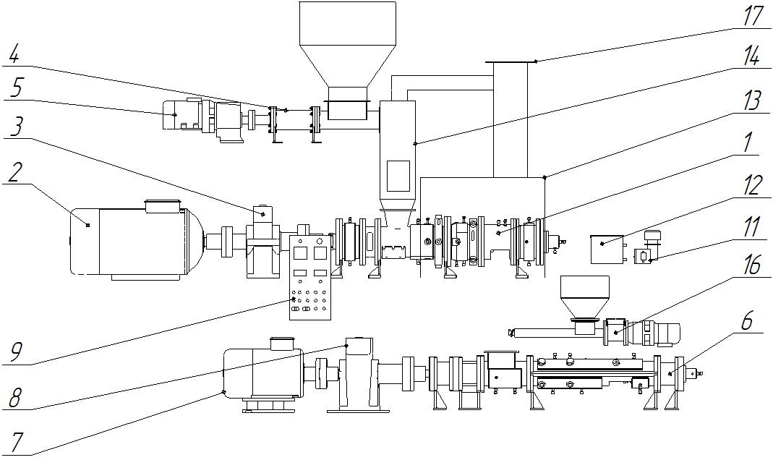

Рис. 1а.
Основные сборочные единицы машины Р-100.

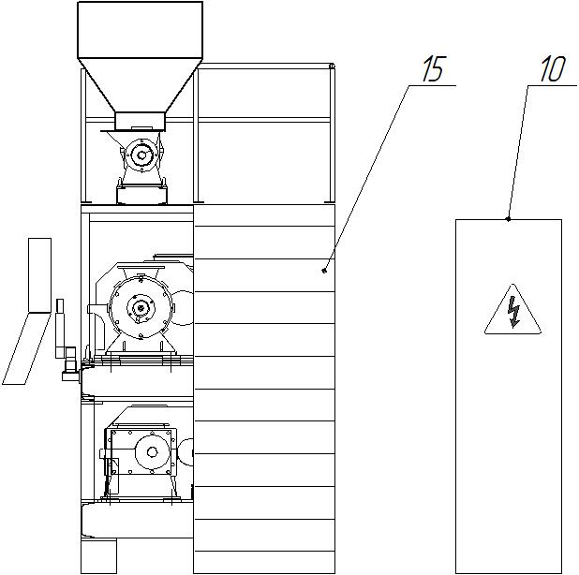

Рис. 1б.

4.1.2 Диспергатор - девулканизатор (рис.2) – предназначен непосредственно для девулканизации шинной крошки с производительностью 90÷130 кг/час.
Диспергатор-девулканизатор - шнековый реактор, состоящий из сборного корпуса 1 с двумя зонами обработки крошки: зоной диспергирования 2 и зоной регенерирования 3, снабженные рубашками охлаждения 4,5 и зоной выгрузки 6. В зонах диспергирования и регенерирования расположены термопары 9 косвенно измеряющие температуру регенерируемого материала, в эти же зоны, диспергирования и регенерирования, может осуществляться впрыск модификатора по штуцерам 7. Зоны диспергирования и регенерирования заканчиваются коническими втулками, наружной 10 и внутренней 11 образующими технологический зазор. В корпусе зоны загрузки девулканизатора расположен разгрузочный люк 12, обеспечивающий выгрузку посторонних предметов попавших в девулканизатор.
Первая пара конусов (конических втулок, 1-я зона) - входная. В этой зоне происходит измельчение крошки и ее разогрев. Вторая пара конусов (2 зона) - выходная. Отвечает за проработанность резиновой крошки.
Зазоры между парами конусов 5,6 (рис.3). регулируются с помощью регулировочной гайки 3. Вращением гайки выставляется необходимый зазор (увеличивая или уменьшая его). При регулировке зазоров, гайку необходимо вращать не более чем на 1/8 оборота и при этом следить за показаниями приборов на пульте.

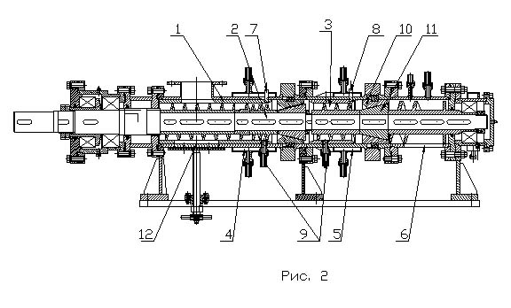
Диспергатор-девулканизатор.

Рис. 3
Конструкция конических втулок.
1 - корпус девулканизатора, 2 – шпонка, 3 - регулировочная разрезная гайка, 4 - регулируемый зазор, 5 - наружный регулируемый конус (НРК), 6 - внутренний конус (ВК), 7- вал девулканизатора.
Шпонки (2) с гайкой (3) входят в резьбовое соединение. Шпонки жестко вставлены в пазы наружного регулируемого конуса (5) и вместе с ним могут продольно перемещаться в пазах корпуса девулканизатора (1).
В результате вращательное движение гайки (3) переходит в поступательное движение шпонки и конуса. Зазор между конусами - технологический зазор.

Регулировка зазоров 1й и 2й зоны.
Таблица 3.

Обороты гайки | Кольцевой зазор «С/2», мм. | Примечание
0 оборотов | 5,5 | Конуса открыты, максимальный зазор
1/8 | 5,3
1/4 | 5,1
3/8 | 4,8
1/2 | 4,6
5/8 | 4,4
3/4 | 4,2
7/8 | 3,9
1 оборот | 3,7 | Конуса закрыты на 1 оборот
1 1/8 | 3,5
1 ¼ | 3,3
1 3/8 | 3,0
1 ½ | 2,8
1 5/8 | 2,6
1 ¾ | 2,4
1 7/8 | 2,1
2 оборота | 1,9 | Конуса закрыты на 2 оборота
2 1/8 | 1,7
2 ¼ | 1,5
2 3/8 | 1,2
2 ½ | 1,0 | Конуса закрыты, минимальный зазор

В таблице зазор «С/2» -(зазор на сторону) указан усреднёно, т.к. при сборке может варьироваться на +/- 0,3мм от указанного максимального зазора при полностью открытых конусах.
После каждой сборки -разборки ДД составляются новые таблицы зазоров!
4.1.3. Питатель основной (рис. 4) – предназначен для равномерной подачи резиновой крошки в девулканизатор. Для плавного увеличения подачи крошки в период запуска машины регенерации резины в процессе выхода на рабочий режим и равномерной подачи на рабочем режиме (производительностью до 250 кг/час).
Питатель состоит из корпуса 1, шнека 2, подшипникового узла 3 и загрузочной воронки 4. Рама, редуктор и электродвигатель на рисунке не показаны. Крошка из питателя в девулканизатор поступает по переходному патрубку (рис.1) со смотровым окном, которое предназначено для визуального контроля поступления крошки. Воронка имеет диаметр 700мм, высоту 640мм. Объем воронки 160 литров. Воронка закрепляется на фланце питателя.

Рис. 4.
Питатель основной.

4.1.4. Насосная станция (рис. 5) предназначена для впрыска модификатора в зоны девулканизатора. В базовой комплетации насосная станция состоит из электронасосного агрегата 1 с одноплунжерным дозирующим насосом 2, расходной емкости 3 объемом до 40 литров, с расположенным в ней клапаном с поплавковым механизмом 4 предотвращающим переполнение емкости 3, фильтрами тонкой очистки 5 (поз. 4, 5 в базовую комплектацию не входят).
Конструкция насоса 2 позволяет (в ручном режиме) регулировать расход подаваемого модификатора (от 0 до 25л/час). Состав жидкого модификатора и зону его подачи определяет потребитель.

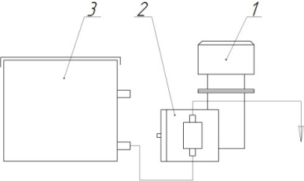

Рис. 5.
Насосная станция.
4.1.5. Охлаждающая машина ( рис.6 а,б,в,г ) предназначена для охлаждения регенерированной крошки с температуры 130-250°С до 70°С с расчётной производительностью до 350 кг/час. Охлаждающая машина представляет шнековый агрегат состоящий из подшипникового узла 1, загрузочной камеры 2, съемной крышки смесительной камеры 3, смесительных болтов 4, штуцеров под термопары 5, штуцеров подвода иотвода охлаждающей воды 6, узлов уплотнения валов 8, ввод и вывода воды 9, шестерен 10, смесительных шнеков 11,12, выгрузных валков 13, обратных шнековых втулок 14, и уплотняющих манжет ввода воды для охлаждения вала 15.
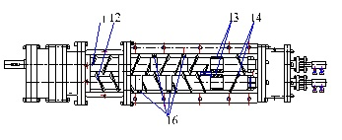
Рис. 6а.
Основные узлы ОМ.

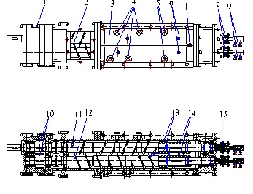

Рис. 6б.

Получаемый в девулканизаторе регенерат (рис. 6 б,в). поступает на шнеки 11,12, которые перемещают регенерат в зону смешивания. Перемешанная резиновая масса регенерата поступает на выгрузные валки 13 и обратные шнековые втулки 14 и выходит через фильеру в нижней части охлаждающей машины.
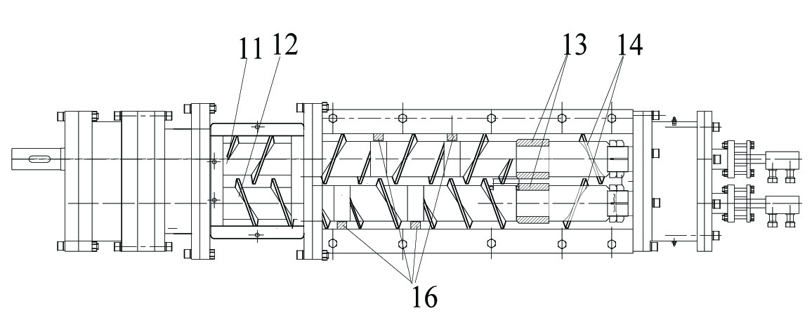
Рис. 6в.

На рис. 6г, показаны ножи 17 установленные на выгрузных валках с обеих сторон, и резьбовые отверстия 18, в которые ввинчиваются смесительные болты 4 (рис 6б). Ножи счищают регенерат с валков 13 и направляют его в отверстие фильеры.
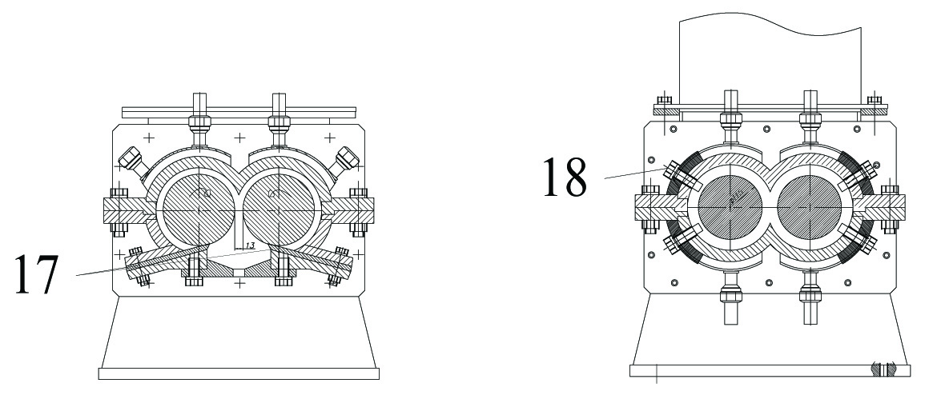

Рис. 6 г.

Внимание!
При окончании работы необходимо дать несколько минут поработать охлаждающей машине без загрузки. Это позволит выгнать остатки регенерата и предотвратит заклинивание ОМ.

4.1.6. Пульт управления (рис. 7) предназначен для управления машиной Р-100.

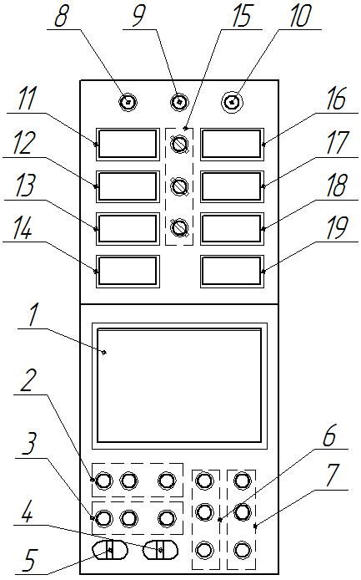

Рис.7.
Пульт управления Р-100.

Пульт управления состоит из: Панельного компьютера 1; Кнопок управления ДД (вкл., стоп., реверс) 2; Кнопок управления ОМ (вкл., стоп., реверс) 3; Кнопки управления вытяжным насосом вентиляции 4; Кнопки управления насосом-дозатора 5; Кнопок управления «основным» питателем 6; Кнопок управления «вспомогательным» питателем 7; Светового индикатора «Сеть» 8, указывающий подачу напряжения на машину Р-100; Светового индикатора «24V» 9, указывающий подачу напряжения на пульт управления; Аварийной кнопки «Стоп» 10; Регулятора температуры воды 11, в рубашке охлаждения в первой зоне t1; Регулятора температуры воды 12, в рубашке охлаждения во второй зоне t2; Регулятора температуры воды 13, охлаждения вала ДД tвала; Счётчика расхода воды 14, на валу ДД; Переключателей 15 протока воды ДД с ручного управления на автоматическое; Индикатора температуры 16 Тз1, машины в первой зоне регенерации; Индикатора температуры 17 Тз2, машины в первой зоне регенерации; Индикатора температуры 18 ОМ в зоне выгрузки регенерата; Индикатора температуры 19 подающей воды и обратной воды.

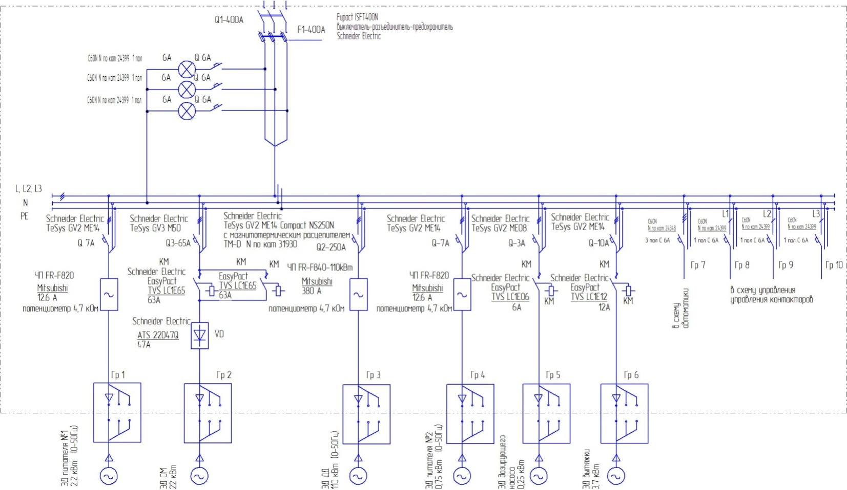

Рис. 7а.
Силовая электрическая схема машины регенерации Р-100.

4.1.8 Защита.
В электрической схеме Р-100 предусмотрены следующие виды защиты:
- защита охлаждающей машины от перегрузки по току и короткого замыкания,
- комплексные системы защиты электроприводов питателя встроенные в преобразователи частоты FR Перечень параметров, по которым может осуществляться защита и методика их задания приведен в документе "Преобразователи частоты FR".
Силовой шкаф помимо аппаратурного обеспечения электрической схемы содержит преобразователь частоты тока, регулирующих число оборотов питателя 1, 2; ДД.

4.1.9 Термопары, датчики температуры.
Термопары установлены на ДД в двух зонах деструкции. По показаниям термопар ориентируются на выход в режим девулканизации, а так же производится регулировка дозирования воды в рубашки охлаждения девулканизатора и регулировка впрыска модификатора. Термопары поз. 1, 3, 5, 6, 7, 8 с диапазоном измеряемых температур до 150°C по воде, термопары поз. 2, 4 с диапазоном измеряемых температур до 250°C по регенерату. Манометр давления воды установлен на входном коллекторе.
Схема установки термопар показана на рис 7б.

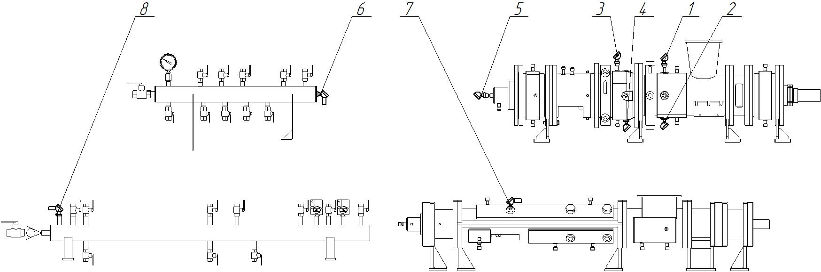

Рис. 7б.

4.2 Описание принципа работы.

4.2.1. Технологическая схема машины Р-100.
Процесс получения регенерата проводится согласно технологической схемы машины (рис 8).

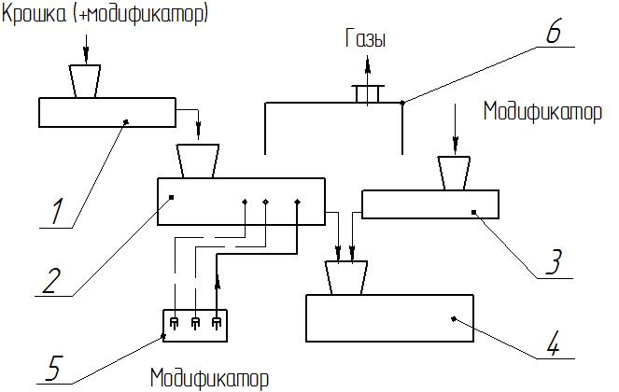

Рис. 8.

1-питатель с резиновой крошкой, 2-диспергатор-девулканизатор, 3- питатель с сухим модификаторм, 4-охлаждающая машина, 5-насосная станция с жидким модификатором, 6-кожух газоотвода.

Резиновая крошка из приёмного бункера шнекового питателя 1 подаётся в девулканизатор 2, который представляет собой шнековый аппарат специальной конструкции с двумя технологическими зонами регенерации (коническими втулками с кольцевыми зазорами), проходя через зоны, резиновая крошка измельчается и девулканизируется. Для придания улучшенных характеристик регенерату насос дозатор 5 подаёт жидкий модификатор в одну из зон девулканизатора. Далее регенерат с температурой 130÷250°С поступает в двухшнековый модификатор-охладитель 4, в который питателем 3 подаётся порошковый или гранулированный модификатор. В этом агрегате происходит охлаждение регенерата до 70÷100°С за счет теплопередачи охлаждаемых водой корпусов и шнеков машины и интенсивное перемешивание регенерата с подаваемыми модификаторами. Летучие компоненты, образующиеся при нагреве и деструкции резины, должны удаляться из рабочей зоны и подаваться на систему очистки газов.

4.2.2 Вентиляция. Выделяемые в процессе производства газы отводиться в вентиляционную систему, которая должна обрудована системой фильтрации. Подключение вентиляционной системы выполняется через фланец 17 (с внутренним диаметром 300мм) кожуха газоудаления (рис.1а). Система фильтрации газов в комплект поставки не входит и определяется заказчиком в зависимости от режима эксплуатации машины.

4.2.3 Процесс разогрева ДД, выхода на режим девулканизации и получения готового регенерата, описан для работы на резиновой крошке фракции 2÷4мм.
Разогрев ДД осуществляется следующим образом: Открыть конуса ДД первой и второй зоны (установить максимальный зазор) при помощи вращения регулировочных гаек 3 (рис. 3). В начале процесса, пока девулканизатор холодный, производительность питателя должна быть установлена в пределах 50÷80 кг/час (6,5 Гц), проток охлаждающей жидкости при разогреве ДД в рубашках охлаждения и вала установить на минимум (10 л/мин) для более быстрого прогрева.
Этот период продолжается 15-20 минут. При этой производительности температура поднимается до Тз1=40÷50°С в первой зоне ДД (пока не перестанет расти). Далее «затянуть конуса», уменьшить зазор в конусах первой зоны ДД на 1/8 оборота, путём вращения регулировочной гайки. Наблюдать за температурой в зоне ДД, которая начнет сначала расти, затем рост замедлится, когда рост замедлится закрутить гайку ещё на 1/8 оборота. (Закрутив регулировочную гайку - три раза по 1/8 оборота первой зоны, затянуть конуса второй зоны – на 1/8 оборота регулировочной гайки второй зоны ДД и т.д.. Каждое вращение регулировочной гайки (по 1/8 оборота) производить не ранее чем через 3÷5мин работы ДД для предотвращения его заклинивания).
Следить за показанием температуры в рубашках охлаждения t1 первой, t2 второй зонах и температурой вала tвал., увеличиваем проток охлаждающей жидкости в рубашках охлаждения и охлаждения вала ДД, так чтобы термопары рубашек охлаждения t1,t2 показывали 65-75°С, tвал = 30÷40°С. Далее процесс выхода на режим девулканизации повторяется до достижения температуры машины в первой зоне ДД Тз1=100÷120°С, при этом кран охлаждения вала ДД полностью открыт. (Показания термопар Тз1, Тз2 являются косвенными, т.е. показывают температуру машины в данных зонах; температура регенерата будет в пределах 180÷250°С). Время разогрева и выхода на режим девулканизатора составляет примерно 1,5÷2 часа.
Только по достижении разогрева ДД (регенерат выходит из машины в виде «ленты») можно постепенно увеличить подачу крошки питателем, температура в зонах девулканизатора увеличится, но при этом не должна установиться более 150°С по термопарам (Тз1, Тз2), встроенным в пульт. При необходимости увеличить зазор в первой зоне если не удастся удерживать заданную температуру воды в рубашках охлаждения. Следим за ходом протекания процесса.
Для получения улучшенного качества регенерата имеется возможность подачи жидкого или сухого модификатора. С пульта управления машиной включаем насос дозатор который подаёт жидкий модификатор в зону выгрузки девулканизатора, или включаем дополнительный питатель, который подаёт сухой модификатор в загрузочную воронку охлаждающей машины.
Выбор зоны подачи в ДД жидкого модификатора и состав сухого модификатора определяется заказчиком!
Регенерат из девулканизатора падает в загрузочную воронку охлаждающей машины, захватывается шнеками, перемешивается и перемещается в зону выгрузки охлаждающей машины. На выходе охлаждающей машины регенерат выходит с температурой до 70°С и попадает в подготовленную заранее тару (пластиковый контейнер).
4.2.4 Процесс остановки машины Р-100 (длительная остановка 1÷2часа или остановка перед ТО). Для выхода из режима разогрева машины или режима девулканизации необходимо понизить температуру в первой зоне Тз1. Открутить регулировочную гайку первой зоны на ¼ оборота и дать поработать в таком режиме 2÷3 мин, далее повторить процесс до полного открытия конусов первой зоны. На ротаметрах установить максимальный проток охлаждающей жидкости в рубашках охлаждения первой и второй зоны. Повторить процесс для второй зоны. Следить за отсутствием скопления резиновой крошки в воронке девулканизатора (через окно переходного патрубка). Уменьшить производительность питателя до 3Гц. Для очистки от регенерата подвижных узлов внутри машины, необходимо прокрутить гайки первой и второй зоны на 2÷2,5 оборота от упора до упора (от максимального зазора – до минимального и опять до максимального), до свободного, лёгкого вращения. Убедиться в полном открытие конусов (максимальный зазор). Появление из охлаждающей машины «сухой», не прореагировавшей крошки будет свидетельствовать, что машина «прочистилась». Выключить подачу питателя, выключить ДД по достижению температуры 30÷40°С в первой зоне, выключить ОМ не ранее 5 мин. Данные манипуляции необходимы для последующего лёгкого пуска машины Р-100 с целью недопущения её заклинивания с застывшим регенератом.

ВНИМАНИЕ !

Реверс девулканизатора, при закрытом выгрузном люке, включать только после его полной остановки и на короткое время (3-5) секунд. Реверс осуществляется при перегрузке девулканизатора: заклинило, либо попал посторонний предмет и слышен характерный стук. Для удаления постороннего предмета выключить основной питатель, остановить ДД. На девулканизаторе рис.2 открыть выгрузной люк (12), включить реверс. После удаления постороннего предмета или заклинивания ДД, произвести остановку ДД и закрыть люк.
С увеличением производительности ДД увеличивается количество непроработанных или частично деструктированных включений.
Не допускать повышение температуры вала более 50°С, если по какой-либо причине температура вала близка к 60°С необходимо сразу отключить основной питатель и девулканизатор, т.к. температура поднимается менее чем за 1 мин до 100°С и выше. (Повышение температуры охлаждения вала выше критического значения ведет к повреждению уплотнительных резиновых колец в системе охлаждения вала т.е. к её разгерметизации и последующей переборке ДД). После того как температура охлаждения вала понизится (~1 мин), включаем ДД (не изменяя зазоры на конусах), а затем основной питатель.

4.3.Кинематическая схема.

Кинематическая схема представлена на рис 9.
МР1, МР2 - мотор редуктор питателя, за счет частотного блока может менять число оборотов от 0 до 50 об/мин. На практике число оборотов питателя не превышает 15 об/мин. М1- электродвигатель девулканизатора, передающий вращение на редуктор Р1. М2- электродвигатель охлаждающей машины, передающей вращение на редуктор Р2.

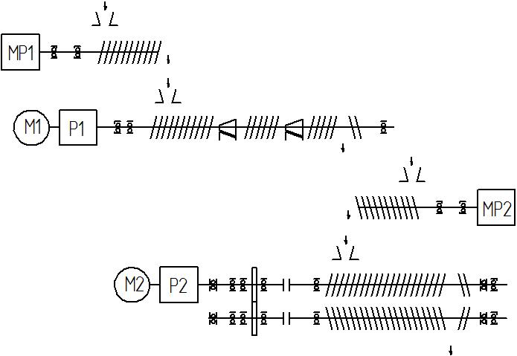

Рис. 9.
Кинематическая схема машины Р-100.

Резиновая крошка шнеком питателя подается в девулканизатор на шнеки, где происходит циркуляция крошки и её первичный разогрев. Конический зазор служит регулируемым клапаном, обеспечивая необходимую кратность циркуляции и вращающейся фильерой с большими фрикционными свойствами для перетирания и разогрева крошки. Далее частично регенерированная крошка попадает на шнек, где она циркулирует и поступает в следующий конический зазор, на котором окончательно происходит процесс девулканизации. Полученный регенерат выгрузным шнеком транспортируется в охлаждающую машину. Регенерат захватывается шнеками в зоне загрузки, далее переме-шивается при помощи смесительных болтов, охлаждается и поступает в зону выгрузки машины.

,
Техническая характеристика.
Таблица 4.

Обозн.на схеме | Наименование | Мощность, кВт | Число оборотов  Об/мин
МР1 | Мотор-редуктор 2С-80-50-2,2 | 2,2 | 0-50
М1 | Эл.Двигатель SJ250S4 | 110 | 1500
Р1 | ЦУ-250 Е=3,15 |  | 475
М2 | Эл.Двигатель 4А180S4У3 | 22 | 1500
Р2 | Ц2У250 Е=4,0 |  | 38
МР2 | Мотор-редуктор | 0,75 | 0-50

4.4. Гидравлическая схема Р-100.

Гидравлическая схема машины обеспечивает необходимый температурный режим в технологических зонах ДД, охлаждение готового регенерата в охлаждающей машине. Для обеспечения работы машины используется холодная прямая или оборотная (10-20°С, с рабочим давлением 1÷3 атм.) вода идущая на охлаждение рубашек девулканизатора и охлаждающей машины.
Краны на входном коллекторе (рис. 11) регулируются вручную, кроме кранов охлаждения вала, первой и второй зоны ДД (поз. 9; 12; 13 открыты всегда).
Краны «обратки» на выходном коллекторе открыты всегда, кроме эл.кранов охлаждения вала ДД, первой и второй зоны ДД, регулируются по показаниям термопар (раздел 4.2.1).

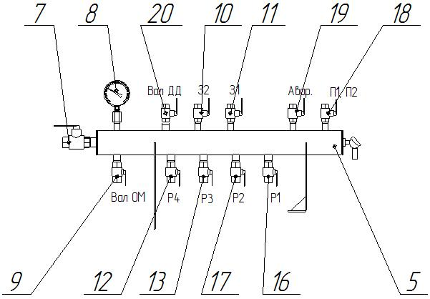

Рис 11.
Входной коллектор.

Входной коллектор состоит из: Крана 7; манометра 8 (6 атм); крана 9- охлаждения валов ОМ; крана 20 – охлаждения вала ДД; кранов 10, 11 - открывают воду на охлаждение рубашек первой и второй зоны девулканизатора; краны 12,13,16,17 - открывают воду на рубашки охлаждения ОМ; кран 18 - охлаждение подшипников ДД; кран 19 - аварийный/пожарный, заливает первую, вторую зону и зону выгрузки девулканизатора;

Гидравлическая схема машины представлена на рис 10.
1-девулканизатор; 2-охлаждающая машина; 3-электронасосный агрегат; 4- бак для модификатора; 5- подающая магистраль/входной коллектор; 6- выходной коллектор; 7- кран входного коллектора; 8- манометр; 9- эл.кран охлаждения вала ДД; 10- кран охлаждения подшипников П1 и П2 девулканизатора; 11- аварийный/пожарный кран ДД; 12- кран рубашки охл. зоны 1 ДД; 13- кран рубашки охл. зоны 2 ДД; 14,15- ротаметры 1, 2 зоны девулканизатора; 16- кран охлаждения рубашки 1 ОМ; 17- кран охлаждения рубашки 2 ОМ; 18- кран охлаждения валов/шнеков ОМ; 19- кран охлаждения рубашки 4 ОМ; 20- кран охлаждения рубашки 3 ОМ; 21- кран сливной магистрали ОМ и ДД; 22-эл.кран вала ДД; 23- эл.кран рубашки охл. зоны 1ДД, 24- эл.кран рубашки охл. зоны 2ДД, 25- счётчик протока воды , 26, 27, 28,29,30- термопары 150°C; 31,32- кран игольчатый, регулировки протока воды в рубашках охлаждения; 33- кран вала ДД
34- коллектор аварийный; 35- трубопровод; 36- кран охлаждения подшипников П1; 38- кран охлаждения подшипников П2; 39- кран рубашки Р2; 40- кран вала ОМ; 41- кран рубашки Р4; 42- кран рубашки Р3; 43- эл.кран вала девулканизатора.

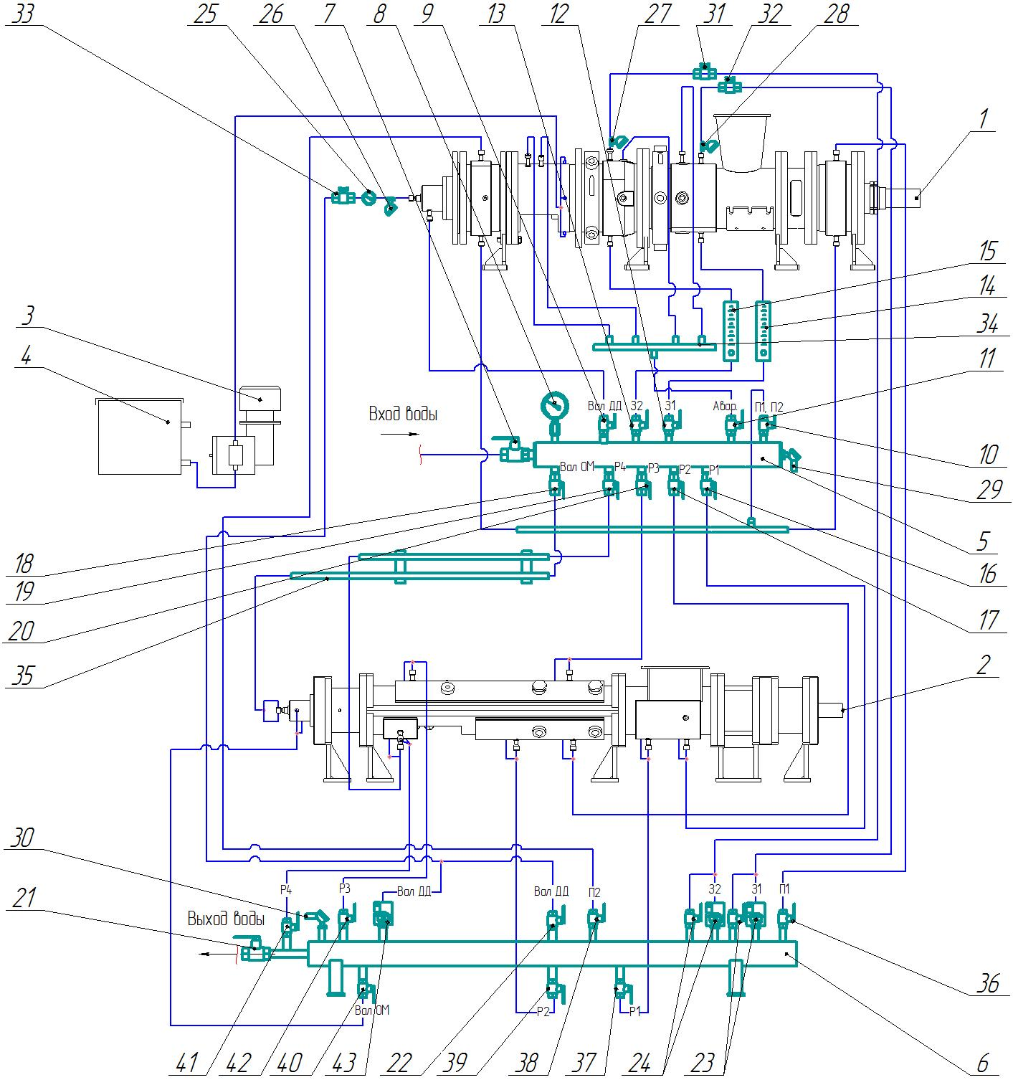

Рис 10.
Гидравлическая схема машины Р-100.

Техническая характеристика.
Максимальный расход охлаждающей воды - 2,5 м³/час.
Давление воды на входе коллектора - 1÷3 атм.
Расход воды-модификатора - 0÷25 л/час.

5. УКАЗАНИЯ МЕР БЕЗОПАСНОСТИ.

5.1 Для безопасной работы на машине Р-100 необходимо ознакомиться с ее конструкцией и принципом работы. Знать правила пожарной безопасности и техники безопасности при эксплуатации электроустановок и работы с полимерными материалами.

5.2 Корпуса электродвигателей и рама должны быть заземлены в соответствии с Правилами устройства электроустановок. Сопротивление заземления не должно превышать 0.1 Ом в соответствии с ГОСТ 12.2.007-75.

5.3 Опасными местами машины являются:
- Загрузочная камера питателя основного.
- Загрузочная камера питателя вспомогательного.
- Вращающиеся муфты.
- Загрузочная камера охлаждающей машины

5.4 Перед началом работы необходимо проверить:

- Рабочее место, которое должно содержаться в чистоте и порядке
(Запрещается загромождать рабочее место посторонними предметами).
Исправность установки и ее механизмов.
Наличие и исправность ограждений (должны быть закреплены на своих местах).
Исправность электрооборудования (отсутствие поврежденных оголенных и не заключенных в металлорукава наружных проводов).
Наличие и целостность заземления оборудования.
Исправность срабатывания кнопки СТОП на электрооборудовании.
Последовательно включается охлаждающая машина, затем девулканизатор. Убедившись, по отсутствию посторонних звуков, в исправности машины включается питатель.

5.5 К обслуживанию машины Р-100должны допускаться лица прошедшие курс обучения по работе и обслуживанию Р-100, успешно сдавшие квалификационный экзамен и прошедшие инструктаж по технике безопасности.

5.6 При работе на установке необходимо соблюдать следующие правила:
5.6.1. Следить чтобы в загрузочную воронку питателя не попадали инородные предметы, частицы камня, стекла и другие материалы не предусмотренные в п. 1 данного паспорта.
5.6.2. Запрещается загружать материалы с исходными размерами большими чем указанные в п.2 паспорта.
5.6.3. Не допускать посторонних лиц в зону обслуживания.
5.6.4. Ремонт производить только при отключенном электропитании.
5.7. В случае какой-либо опасности или замеченной неисправности немедленно прекратить работу, известив об этом руководителя работ.
5.8. По окончании работ необходимо:
5.8.1 Прекратить подачу исходного материала
5.8.2 После выгрузки всего материала последовательно выключить питатель и ДД.
5.8.3 Убрать рабочую зону от грязи и продуктов переработки.
5.9. Степень защиты электродвигателей не должны быть ниже 1Р44 ГОСТ 17494-72.
5.10 Испытания и эксплуатация машины Р-100должны производиться при строгом соблюдении правил техники безопасности.
5.11. Помещение, где устанавливается машина должно быть снабжено средствами пажаротушения. Оборудовано приточно-вытяжной системой вентиляции и системой пылеулавливания.
5.12. Подключить машину к технологической вытяжной вентиляции.

6. ПОДГОТОВКА ИЗДЕЛИЯ К МОНТАЖУ И МОНТАЖ.

6.1. Подготовка машины регенерации резины к монтажу.
6.1.1. Перевозка машины регенерации резины с транспортного средства до места монтажа производить в упакованном (по согласованию с заказчиком) виде.
6.1.2. Разгрузку производить осторожно, чтобы не повредить обработанные и окрашенные поверхности механизмов и приборов.
6.1.3. Путем внешнего осмотра проверить состояние изделия после транспортирования и разгрузки.
6.1.4. Проверить комплектность распакованных частей машины согласно упаковочным листам.
6.1.5. Ознакомиться с конструкцией машины по технической документации приложенной к паспорту, чертежам и документацией на комплектующие изделия и требования к монтажу.
6.1.8. Подготовить необходимые подъемно – транспортные и такелажные средства грузоподъемностью не менее 5 т.
6.1.9. Проверить готовность помещения, где будет монтироваться машина.
6.1.10. Монтаж должен производиться в подготовленном для эксплуатации помещении с температурой окружающей среды не ниже +15º.
6.1.11. Проверить соответствие монтажа (фундамента) под изделие требованиям сборочного чертежа, с учетом свободного доступа во время монтажа, ухода, эксплуатации и ремонта к любой части изделия.

6.2. Монтаж машины регенерации резины Р-100.
Машину установить на фундаментную плиту, завести фундаментные болты и выставить под углом 2-3º в сторону выхода регенерата из машины.
Залить цементным раствором фундаментные колодцы.
После окончательного затвердевания цементного раствора (через 6-7 дней) произвести подрегулировку уровня 2-3º, если это необходимо, и равномерно затянуть все фундаментные болты.
Установить ограждения.
Установить листы обшивки.
Установить эстакаду.
Произвести подключение подачи охлаждения к входному коллектору. Давление на входе во входной коллектор должно быть не более 4 атм., и не менее 1 атм.
Произвести подключение сброса охлаждающей воды к выходному коллектору. Сброс должен быть свободный.
Установить силовой шкаф не далее, чем 10 метров от машины. В удобном с точки зрения эксплуатации месте, на ровной площадке на уровне пола.
После расстановки и закрепления элементов электрооборудования, выполнить электромонтажные работы в соответствии со схемой подключения. Электрические кабели с расчетным по токам сечением и количеством числом жил, с наконечниками прилагаются. Способ прокладки материала жил и др. в соответствии с ПУЭ.
Произвести заземление частей изделия согласно требованиям ПУЭ.
После окончания монтажа оформляется акт готовности машины к пусконаладочным работам.

7. ПОДГОТОВКА ИЗДЕЛИЯ К РАБОТЕ И ПОРЯДОК РАБОТЫ.

7.1. Подготовка изделия к работе.
После окончания монтажных работ необходимо подготовить Р-100 к работе, выполнив следующие требования:
1) Назначить из числа инженерно- технических работников лицо, ответственное за проведение работ и соблюдение норм и правил техники безопасности, провести все виды инструктажей с эксплуатирующим и ремонтным персоналом.
2) Проверить наличие технической документации, инструментов, приборов и материалов, необходимых для проведения наладочных работ.
3) Обеспечить снабжение Р-100 электроэнергией, водой для охлаждения корпусов охлаждающих рубашек.
4) Обеспечить необходимую циркуляцию охлаждающей жидкости.
6) Заполнить смазкой все смазываемые сборочные единицы и трущиеся поверхности, подлежащие смазыванию. Точки, подлежащие заполнению смазкой, марки смазочного материала, периодичность смазывания приведены в таблице смазки.
7) Пуск машины Р-100 разрешается производить после проверки наличия смазки на всех трущихся поверхностях.

Привести в рабочее состояние узлы машины Р-100, для этого необходимо:
1) Осмотреть и при необходимости подтянуть все резьбовые соединения;
2) Проверить соосность муфт, при необходимости устранить несоосность, выставить зазор в полумуфтах 1-3 мм.
3) Проверить наличие заземления и исправность аппаратуры и приборов системы электропривода; провести необходимые испытания.
4) Проверить работу кнопки аварийного останова.
5) Произвести осмотр остальных механизмов для выявления в них и устранения возможных неисправностей.
6) Убрать все посторонние предметы.

Наладка электрооборудования должна быть выполнена квалифицированным электротехническим персоналом предприятия или специализированной наладочной организацией.
После выполнения монтажных работ необходимо проверить правильность выполнения электротехнических соединений в соответствии с принципиальной схемой. Проверка может производиться омметром или с помощью контрольной лампы, питающейся от понижающегося трансформатора напряжением 29В или 42В.
Наладку и регулирование встроенной аппаратуры производить согласно инструкциям по монтажу завода изготовителя.

7.2. Подготовка изделия к запуску.
- Проверить внешним осмотром состояние рабочего места: должно быть чистым, хорошо освещенным, очищенным от масла, грязи, воды; средства индивидуальной защиты должны находиться на рабочем месте.
- Включить пульт управления машиной поднятием рукоятки общего рубильника вверх.
- Убедиться в наличии охлаждающей жидкости и её нормальной циркуляции в системе охлаждения (показания манометра расположенного на входном коллекторе должно быть не менее 1,0 кг/см²) и свободного слива с выходного коллектора.
- Перед началом работы проверить визуально целостность заземляющего устройства на оборудовании. Проверить последовательным нажатием кнопок «Пуск» работоспособность охлаждающей машины, девулканизатора, питателей.
- Выставить необходимые зазоры на 1 и 2 зонах девулканизатора, вращая воротком регулировочные гайки (1я зона – 3мм, 2я зона – 4,3мм).
- Для подачи охлаждающей воды в систему машины Р-100, на входном коллекторе (рис.11) открыть краны: 7, 10, 16, 17, 18, 19, 20.
- На пульте управления питателем выставить подачу на 6,5 Гц.
- Включить нажатием кнопок «Пуск» и дать поочерёдно поработать в течение 5мин, убедиться в отсутствии посторонних звуков:
-привод охлаждающей машины (всегда включается первым).
-привод девулканизатора.
-привод основного питателя.
-привод вспомогательного питателя.
- Подготовить поддон для укладывания регенерата.

7.3 Запуск.
- Засыпать в бункер основного питателя резиновую крошку.
- Убедиться в полном открытии конусов первой и второй зонах (выставить максимальный зазор в технологических зонах ДД)
- Включить нажатием кнопок «Пуск»:
-привод охлаждающей машины.
-привод девулканизатора.
- привод основного питателя (6,5 Гц.).
-привод вентиляции.

7.4.Порядок выхода на режим
- Увеличить подачу питателя можно только после разогрева ДД, при выходе на режим девулканизации (Т=110÷130ºС первой зоны и Т=80ºС второй зоны девулканизатора). Плавно увеличивать подачу питателя, прибавляя к имеющемуся значению по 2Гц на частотном преобразователе, не ранее 10÷15 мин устойчивой работы ДД.
- Следить за ходом протекания процесса. Кранами «З1», «З2», удерживать температуру в зонах ДД, кран «вал ДД» открыт полностью. При необходимости снижения температуры регенерата в первой зоне, необходимо увеличить зазор между конусами вращая «вниз» регулирующую гайку в первой зоне на 1/8 оборота или до совпадения с первым отверстием на стопорном кронштейне.
- Постоянно следить за показаниями приборов, с регистрацией показаний в рабочем журнале, не реже 1раза за 30минут, своевременно засыпать крошку в бункер питателя. Следить через дверцу переходного патрубка 14 (рис.1а) за воронкой ДД, с целью определения возможного накопления в нём крошки. При прекращении выхода регенерата из охлаждающей машины, необходимо открыть дверцу и убедиться в том, что воронка пустая, если же произошло накопление в воронке крошки, не дожидаясь повышения тока по амперметру двигателя ДД, выключить питатель кнопкой «Стоп» и после того, как крошка прошла в девулканизатор, включить питатель кнопкой «Пуск».
- Своевременно регулировать подачу охлаждающей воды краны: 9; 10; 12; 13; 16; 17; 18; 19; 20.
- Следить за качеством получаемого регенерата, периодически визуально проверяя отсутствие непроработанных частиц.
- Температура выходящего регенерата из охлаждающей машины регулируется протоком охлаждающей воды, циркулирующей в рубашках охлаждения (70÷100°С).
- По окончании работ выключить питатель (Кнопка «Стоп» на пульте управления).
- Дать девулканизатору прокрутиться 5 минут и выключить его.
(Кнопка «Стоп» на пульте управления).
- Выключить охлаждающую машину, через 5 минут, после остановки девулканизатора.
- Если произошло возгорание регенерата открыть «аврийный/пожарный кран» №19, выключить питатель, выключить вентиляцию и затем произвести отключение машины.
Возгорание возможно при накоплении крошки в бункере охлаждающей машины, если она не была включена. Поэтому всегда при запуске машины, первой включается охлаждающая машина.

7.5. Регулировка конусов.
ДД снабжен двумя парами конусов, расположенных между шнеками. Смотри пункт 4.1.2.
Первая пара конусов - (1 зона) - входная. Происходит измельчение крошки и ее разогрев. Вторая пара конусов (2 зона) - выходная. Отвечает за проработанность резиновой крошки. Зазоры регулируются с помощью гайки, на которой накернена цифра «0». Она показывает, что в таком положении гайка сделала целое число оборотов. Отверстия (их четыре) под вороток для вращения гайки показывают дополнительную четверть оборота. В зависимости от размера резиновой крошки гайку поворачивают на увеличение зазора или уменьшение его. При регулировке зазоров, гайку необходимо вращать по 1/8 оборота. При резком уменьшении зазора может заклинить привод девулканизатора.

8. ТЕХНИЧЕСКОЕ ОБСЛУЖИВАНИЕ И РЕМОНТ.

8.1 Техническое обслуживание, надзор и уход за машиной при ее пуске, работе и остановке, ремонте производится обслуживающим персоналом.
8.2 Устанавливаются следующие виды технического обслуживания (ТО) и их периодичность:

- ЕТО – ежесменное техническое обслуживание, включающее в себя:
- Обтирку и чистку внешних частей установки.
- Визуальный контроль состояния машины, отсутствие утечек и посторонних шумов в работе Р-100.
- Контроль температурного режима редукторов.

- ТО-1 – выполняется через каждые 500 часов работы и включает в себя:
- Выполнение работ по ЕТО.
- Смазку (шприцевание) подшипников установки.
- Контроль уровня смазки в редукторах.
- Наличие надёжного соединения с проводом заземления.
- Контроль состояния муфтовых передач.
- Проверка работы всех механизмов машины на холостом ходу.

- ТО-2 – выполняется через каждые 1000 часов работы и включает в себя:
- Выполнение работ по ТО-1.
- Контроль состояния болтовых соединений.
- Проверка наличия и исправности защитных ограждений.
- Замена резиновых уплотнений гидравлики в ДД и ОМ.
- Текущее обслуживание редукторов производится согласно паспортным данным на редуктора. Проверка уровня масла в редукторах и его замена производится через каждые 1000часов работы (согласно паспортам на редуктора).

- Средний ремонт производится 1 раз в 6 месяцев и включает в себя:
- Замена конусов девулканизатора (зона 1), чертежный номер Р-041.370.00.002А и Р-041.270.00.003А (входят в комплект поставки)
- Замена конусов девулканизатора (зона 2), чертежный номер Р-041.370.00.004 и Р-041.370.00.016А (входят в комплект поставки)
- Замена шнеков девулканизатора, чертежный номер Р-041.370.00.005А и Р-041.370.00.006А (входят в комплект поставки)
- Замена уплотнительных колец на конусах и валу девулканизатора.

- Капитальный ремонт производится 1 раз в 1 год.
- Выполнение работ по Среднему ремонту.
- Замена шнеков девулканизатора, чертежный номер Р-041.370.00.007А и Р-041.370.00.008-хх.
- Замена гильз корпусов девулканизатора, чертежный номер
Р-041.270.00.011 и Р-041.270.00.012.

Неполадки и способы их устранения.
Таблица 5.
№п/п | Неполадки | Способ устранения
1 | Не вращается питатель. | 1.Лепестковая или длинная крошка (более 10мм) может заклинить питатель по гребню шнека. Сменить крошку или уменьшить ее процентное содержание.
2 | Крошка накапливается в воронке девулканизатора. | 1. Уменьшить количество подаваемой воды на плунжерном насосе, обеспечив ход штока насоса 2мм. (по паспорту на насос).
3 | Течь воды из девулканизатора | Заменить резиновые уплотнительные кольцо на конусах ДД.  Заменить сальник на охлаждении вала охлаждающей машине.
4 | Заклинило девулканизатор. | 1. Открыть люк (рис2, поз12) включить реверс, закрыть люк.  (Возможен при пуске, когда ДД холодный, конуса ДД закрыты, подача питателя большая.)

Таблица смазки.
Таблица 6.
Наименование  изделия | Наименование  Смазочного  материала | Кол-во  Точек  смазки | Способ  нанесения | Периодич-ность  (час)
Девулканизатор резиновой крошки | Циатим 221 | 2 | Шприцевание | 500
Дозатор резиновой крошки | Циатим 221 | 1 | Шприцевание | 1000
Модификатор  охладитель | Циатим 221 | 6 | Шприцевание | 500
Редукторы | ИП-150,  ИТП-200,ТСп-10  ТНК редуктор-ССР220 | 3 | Заливка | По паспорту

Ведомость подшипников, уплотнительных манжет.
Таблица 7.

Наименование  изделия | Тип  подшипника | № подшипника  ГОСТ  (ISO) | ГОСТ | Кол-во
Девулканизатор резиновой крошки (ДД) | Радиальный роликовый сферический | 3619  (22319) | 5721-73 | 2
 | Упорный шариковый | 8322  (51322) | 6874-75 | 1
 | Манжета  1.2-50х70х10 |  | 8752-79 | 2
 | Механическое торцевое уплотнение | BIA-50 |  | 1
Дозатор резиновой крошки (Питатель) | Роликовый конический однорядный | 7312  (30312JR) | 333-71 | 2
Модификатор  Охладитель (ОМ) | Радиальный шариковый | 212  (6212) | 8338-78 | 6
 | Упорный шариковый | 8216Н  (51216) | 7872-89 | 4
 | Роликовый сферический | 353512  (22213EK+H313) | 24698-88 | 2
 | Роликовый конический | 7513А  (32213) | 27365-87 | 2
 | Манжета  1.1-42х75х10 |  | 8752-79 | 4
Ведомость уплотнений девулканизатора.
Таблица 8.

№ | Размер кольца по ГОСТ 9833-73 | Место установки | Кол-во, шт. | Прим.
Девулканизатор (ДД)
1 | 65х70х3 | Вал, 2я проточка | 1 | Считать «от эл.двигателя»
2 | 70х75х3 | Вал – шнек (008) | 1
3 | 85х90х3 | Вал, 1я проточка | 1
4 | 90х95х3 | Крышка задняя-стакан | 1
5 | 90х95х3,6 | 1я зона, конус – зад | 1
6 | 110х115х3 | 1я зона, конус – перед | 1 | Фторкачук
7 | 130х135х3,6 | Шнек (006) – перед | 1 | Фторкачук
8 | 130х135х3,6 | Шнек (006) – зад | 1 | Фторкачук

9. ПРАВИЛА ХРАНЕНИЯ И ТРАНСПОРТИРОВАНИЯ.

9.1. Правила хранения
9.1.1. Правила хранения должны соответствовать требованиям насоящего паспорта.
9.1.2. Условия хранения должны соответствовать группе 2(С) – для механических частей машины, группе 1(л)- для электрооборудования по ГОСТ 15150-69. Условия хранения должны быть отражены заказчиком в соответствующей графе подраздела 10.1.3. «Сведения о хранении».
9.1.3. Сведения о хранении, представленные в виде таблицы.
Таблица 9
Дата |  | Условия хранения | Должность, фамилия и подпись лица ответственного за хранение
Установки на хранение | Снятие с хранения

9.2. Транспортирование.
9.2.1.Транспортирование производится всеми видами транспорта при соответствующей упаковке.
9.2.2. При транспортировке должны быть исключены падения и удары машины, а также повреждения ее элементов.
9.2.3. Габариты места определяются предприятием- изготовителем при отгрузке.
9.2.4. Машина вписывается в «очертание погрузки» железных дорог.
9.2.5. Перед транспортировкой из охлаждающих рубашек машины должна быть слита вода.
9.2.6. Транспортирование и хранение Р-100 производится по согласованию с заказчиком.

9.3. Строповка машины.
9.3.1.Схема строповки машины регенерации резины Р-100.
При транспортировке, для уменьшения высоты машины снимается питатель вместе рамой третьего яруса. Схема стороповки показана на рис. 12(а,б,в).

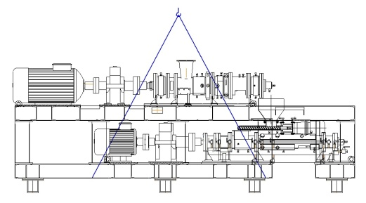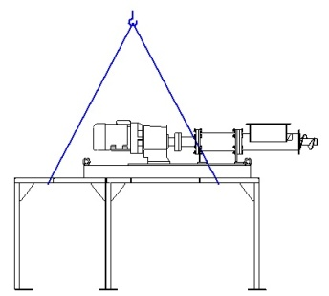

Рис. 12а Рис. 12б

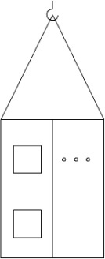

Рис. 12в

9.3.2. Упаковка машины Р-100 производиться по согласованию с потребителем.

10. ГАРАНТИИ ИЗГОТОВИТЕЛЯ.
Изготовитель гарантирует соответствие машины регенерации резины паспорту, при соблюдении условий транспортировки, хранения, монтажа и эксплуатации, при условии выполнения технического обслуживания и плановых работ в сроки и объемах, предусмотренных системой ППР.
Гарантийный срок службы устанавливается 12 месяцев с даты пуска машины, но не более 18 месяцев с момента поставки.
Замена изношенных в процессе текущей эксплуатации конусов и шнеков, являющихся технологически изнашиваемыми частями Машины Р-100, не относится к гарантийному ремонту.
Гарантии на комплектующие указаны в паспортах завода изготовителя.

11. Сведения о рекламациях.

Рекламации предъявленные изготовителю регистрируются в таблице:

Таблица 10.

Дата | Краткое содержание | Меры

